Психологическое заключение
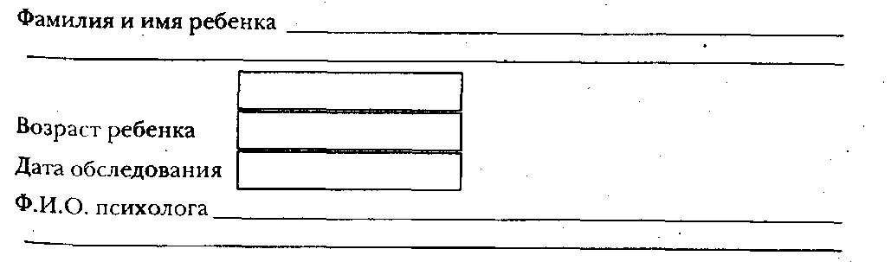

I. Общая характеристика возрастного развития
1. Физическое развитие__________________________________________________________
2. Внешний вид ________________________________________________________________
3. Крупная моторика ____________________________________________________________
4. Мелкая моторика _____________________________________________________________
5. Темп деятельности ____________________________________________________________
6. Организация деятельности _____________________________________________________
7. Стеничность _________________________________________________________________
8. *Произвольность _____________________________________________________________
9. *Регуляция __________________________________________________________________
10. Реакция на обследование _____________________________________________________

II. Познавательное развитие
1. Восприятие __________________________________________________________________
2. Мышление __________________________________________________________________
форма мыслительной деятельности (ФМД) _________________________________________
моделирование ________________________________________________________________
*кодирование __________________________________________________________________
*классификация и обобщение ____________________________________________________
схематизация __________________________________________________________________
3. Воображение ________________________________________________________________
4. Память ______________________________________________________________________
5. Речь ________________________________________________________________________
6. Внимание____________________________________________________________________

III. Личностно-эмоциональное развитие
1. Личностная активность ________________________________________________________
2. Личностная направленность ____________________________________________________
3. Эмоциональная лабильность ___________________________________________________
4. Фактор эмоционального напряжения (ФЭН)_______________________________________
эмоциональная заторможенность __________________________________________________
эмоциональная возбудимость _____________________________________________________
ситуативная реактивность ________________________________________________________
5. *Самооценка _________________________________________________________________
6. *Уровень притязаний _________________________________________________________

IV. Коммуникативное развитие
1. Особенности общения в ситуации обследования __________________________________

2. Особенности общения с родителями (семья)______________________________________
_______________________________________________________________________________
3. Особенности общения с воспитателями _________________________________________
_______________________________________________________________________________
4. Особенности общения со сверстниками __________________________________________
______________________________________________________________________________
5. Социальный статус в группе сверстников ________________________________________
______________________________________________________________________________

V. Детская компетентность
1. Конструирование_____________________________________________________________
2. Изобразительная деятельность __________________________________________________
3. Игровая деятельность _________________________________________________________
предметно-дидактическая игра ______________________________________________
сюжетно-ролевая игра _____________________________________________________

VI. Особенности развития
_________________________________________________________________________________________________________

VII. Проблемы развития
_________________________________________________________________________________________________________

VIII. Прогноз развития
______________________________________________________________________________

IX. Рекомендации
______________________________________________________________________________



* Показатели, помеченные *, фиксируются с 5 лет.

